### CD4046 VCO

#### Description

C’est un oscillateur basé sur une puce PLL CD4046. Cet oscillateur permet de créer des ondes carrées. Le volume de cet oscillateur est très puissant et il peut être utilisé en tant que LFO.

#### Schéma

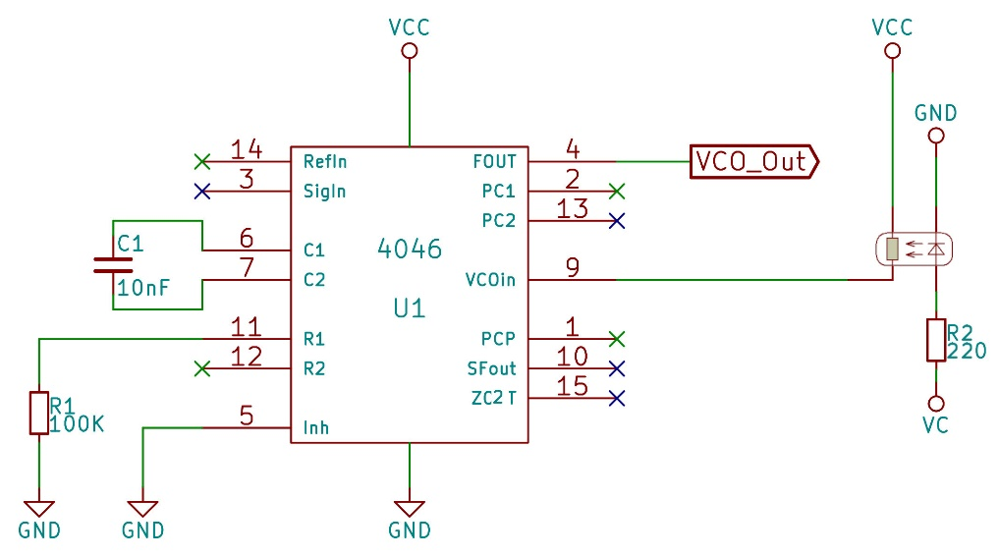

#### Photos :

|  |  |
| --- | --- |
|  |  |

#### Liste des composants :

|  |  |
| --- | --- |
| Composants | Quantité |
| CD4046 | 1 |
| Jack 3,5 mm | 2 |
| Potentiometer 100K | 1 |
| Résistance 100 kΩ | 1 |
| Vactrol (ou LDR+LED) | 1 |
| Condensateur 10 nF | 1 |

#### Liens

https://hackaday.com/2015/08/07/logic-noise-4046-voltage-controlled-oscillator-part-one/